EL TEMPS ATMOSFÈRIC AL NOSTRE POBLE
(registre de dades sense mesurar)
Dia de la setmana | Dilluns | Dimarts | Dimecres | Dijous | Divendres
Temperatura

Vent

Cel

Precipitacions

EL TEMPS ATMOSFÈRIC AL NOSTRE POBLE

Dia | T(ºC) Matí | Estat del cel | Precipitació diària | 16
1 |  |  |  | 17
2 |  |  |  | 18
3 |  |  |  | 19
4 |  |  |  | 20
5 |  |  |  | 21
6 |  |  |  | 22
7 |  |  |  | 23
8 |  |  |  | 24
9 |  |  |  | 25
10 |  |  |  | 26
11 |  |  |  | 27
12 |  |  |  | 28
13 |  |  |  | 29
14 |  |  |  | 30
15 |  |  |  | 31
CLIMOGRAMA DE LA NOSTRA COMARCA
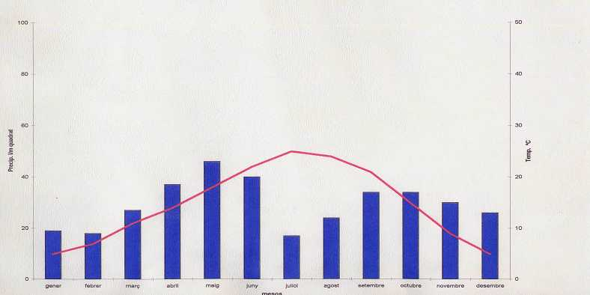

 | G | F | Mr | Ab | Mg | Jn | Jl | Ag | S | O | N | D
T (ºC) | 5 | 7 | 11 | 14 | 18 | 22 | 25 | 24 | 21 | 15 | 9 | 5
P (mm) | 19 | 18 | 27 | 37 | 46 | 40 | 17 | 24 | 34 | 34 | 30 | 26
EL CLIMA DE LA NOSTRA COMARCA

- A la comarca de la Noguera hi predomina el clima mediterrani continental o d'interior.

- L'hivern és relativament dur i llarg, amb mitjanes mínimes diàries per davall de 0º C. Les baixes temperatures i les gelades hivernals són normals.
- L'estiu és llarg i xardorós, amb temperatures mitjanes superiors als 20 graus.
- La primavera i la tardor són estacions força curtes amb oscil·lacions tèrmiques molt grans..
- Les precipitacions són molt pobres en general, però a la part muntanyosa reben més pluges, alhora que les temperatures hi són més baixes.
- Les precipitacions anuals oscil·len entre el poc més de 400 mm en l'extrem sud de la comarca, fins als 700 mm als vessants enlairats del Montsec.Entre els fenòmens meteorològics particulars que es donen a la comarca es poden esmentar les calamarsades, que apareixen generalment a final de primavera i durant l'estiu, i la boira, durant els mesos d'hivern. Les precipitacions en forma de neu no són habituals i només al cim del Montsec hi arriben a romandre alguns dies.
LA VEGETACIÓ DE LA NOSTRA COMARCA

- A l'alta Noguera, és on dominen els boscos i la vegetació natural, mentre que els

conreus es troben a les parts més planeres.

- La vegetació característica és el carrascar, representat fonamentalment per l'alzina

carrasca.

- També tenim màquies amb: garric, romaní, argelaga, timó, ...

- Al Montsec trobem alzina carrasca, roure, pi roig, tell, faig, ...

- Prop dels rius hi ha: oms, salzes, àlbers, ...

CLIMES DE CATALUNYA

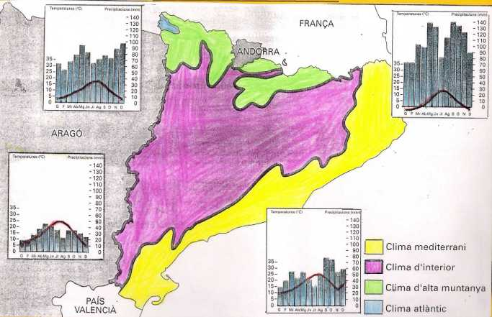

ELS CLIMES DE CATALUNYA

CLIMA | MEDITERRANI LITORAL | MEDITERRANI CONTINENTAL | D’ALTA MUNTANYA | ATLÀNTIC
Situació | Zona costanera. | A l'interior. | Zones altes del Pirineu. | Vall d'Aran.
Temperatures | - Hiverns suaus.  - Estius càlids i secs. | - Hiverns freds.  - Estius molt calorosos i secs. | - Hiverns freds.  - Estius frescos. | - Estius frescos i hiverns no gaire freds.
Precipitacions | - Plou a la primavera i a la tardor. | - Hi plou més que a les terres baixes. | - Nevades a l'hivern.  - Primavera i tardor plujoses. | - Humit i plujós tot l'any.  - Nevades abundants a l'hivern.
Vegetació | - L'alzina, pi blanc, pi pinyer, garrigues, romaní i farigola. | - Alzina carrasca, garrigues i roure. | - Prats, pi negre i avets. | - Faig, roure i landa.
CLIMES DE LA PENÍNSULA IBÈRICA
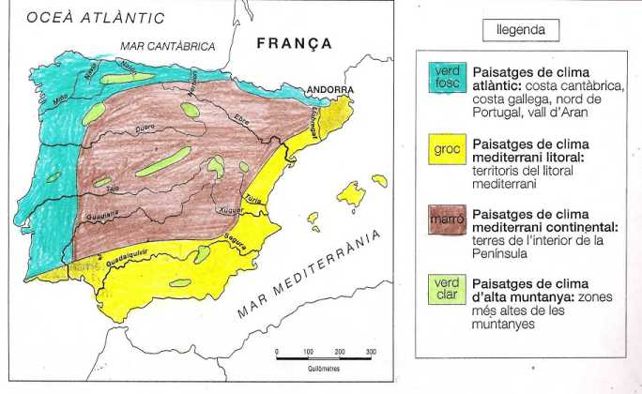

ELS CLIMES DE LA PENÍNSULA IBÈRICA

CLIMA | MEDITERRANI LITORAL | MEDITERRANI CONTINENTAL | D’ALTA MUNTANYA | ATLÀNTIC
Situació | Costa mediterrània.  Est i sud. | A l'interior. | Zones més altes de les muntanyes. | Costa atlàntica.  Nord i oest.
Temperatures | - Suaus a l'hivern.  - Caloroses a l'estiu. | - Força fredes a l'hivern.  - Molt caloroses a l'estiu. | - Fredes. | - Suaus tot l'any.  - Estius frescos.  - Hiverns no gaire freds.
Precipitacions | - Poc importants.  - Tempestes a la primavera i a la tardor. | - Plou poc.  - Plou a la tardor. | - Nevades a l'hivern.  - Plou a l'estiu. | - Pluges abundants tot l'any.
Vegetació | - Alzines.  - Pins.  - Arboç.  - Garric.  - Herbes aromàtiques. | - Carrasca.  - Garric.  - Alzina.  - Pins.  - Plantes aromàtiques. | - Pi negre.  - Avet.  - Prats. | - Roures  - Faig  - Castanyer.
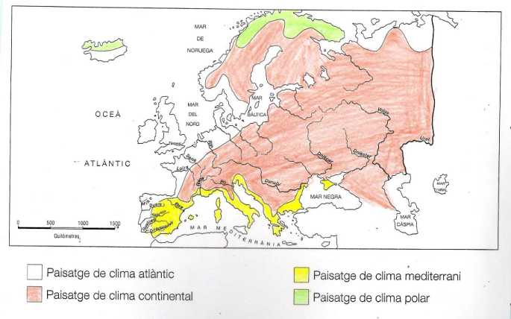
CLIMES D’EUROPA

ELS CLIMES D’EUROPA
CLIMA | Situació | Temperatures | Precipitacions | Vegetació
MEDITERRANI | La costa mediterrània. | - Hiverns suaus.  - Estius calorosos. | - Escasses a l'estiu.  - Torrencials a la primavera i la tardor. | - Alzina.  - Pi.  - Matolls.  - Arbustos.
ATLÀNTIC | La costa atlàntica. | - Hiverns suaus.  - Estius no gaire calorosos. | - Pluges abundants tot l'any. | - Roure.  - Faig.  - Landa (arbustos, herbes i matolls).
CONTINENTAL | Zona interior. | - Molt fredes a l'hivern.  - Força caloroses a l'estiu. | - Plou poc. | - Pins  - Avets  - Prades  - Estepa (arbustos).
D’ALTA MUNTANYA | Zones d'alta muntanya. | - Hiverns molt freds.  - Estius frescos. | - Plou a l'estiu.  - Nevades a l'hivern. | - Prats.  - Pi negre.  - Avet.
POLAR | Al nord del continent. | - Hiverns molt freds.  - Estius molt frescos. | - Nevades a l'hivern. | - Tundra (herba pobra).  - Taigà (boscos de coníferes).

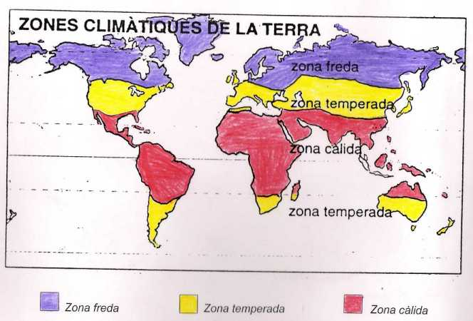

ZONES CLIMÀTIQUES DE LA TERRA
(Zona càlida)

CLIMA | EQUATORIAL | TROPICAL | DESÈRTIC
Situació | Al llarg de l'equador. | Als tròpics. | Zones àrides.
Temperatures | - Elevades tot l'any. | - Altes tot l'any. | - Diferència entre el dia i la nit.
Precipitacions | - Abundants tot l'any. | - Estació seca.  - Estació plujosa. | - Molt escasses.
Vegetació | - La selva. | - El bosc tropical.  - La sabana.  - L'estepa. | - Vegetació pobra: cactus.  - Hi ha oasis.

